Funciones racionales y sus gráficas.

Las funciones racionales son cocientes de funciones polinomiales.

Una función racional se puede expresar como $f\left(x\right)=\frac{p\left(x\right)}{q\left(x\right)}$, donde p y q son funciones polinomiales y $q\left(x\right)≠0$.

FR1.- Determinar el dominio de
a) $f\left(x\right)=\frac{1}{\left(x−3\right)\left(x+2\right)}$ b) $f\left(x\right)=\frac{x^{2}−4x}{x^{2}−\text{16}}$
c) $f\left(x\right)=\frac{x}{2x^{2}−x+4}$

Las funciones racionales más sencillas son las funciones recíprocas. Esto es $\frac{1}{f\left(x\right)}$con $f\left(x\right)≠0$.

FR2.- Al determinar la función recíproca de , , indicar:
a) ¿Qué sucede en para los valores de x en donde ?
b) ¿Qué sucede en para los valores de x en donde ?
c) ¿Cómo es para los valores de x en donde es creciente?
d) ¿Cómo es para los valores de x en donde es decreciente?
e) ¿Cuál es el dominio de ?

FR3.- Dibujar la gráfica de la función recíproca correspondiente a la que se encuentra graficada en cada inciso.
a) b)
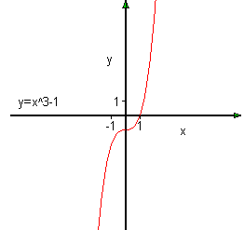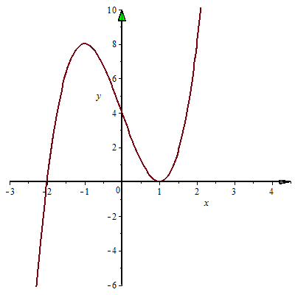
c) d)
e) f)

FR4.- Dibujar la gráfica de las funciones que aparecen en cada uno de los incisos.
Aunque en algunos de los incisos el denominador no es una función polinomial el método para graficar la recíproca de la función es el mismo.
a)$f\left(x\right)=\frac{1}{x^{2}−x−6}$ b) $f\left(x\right)=\frac{1}{\sqrt{x}}$ c) $f\left(x\right)=\frac{1}{\left|x+1\right|}$
d) $f\left(x\right)=\frac{1}{2x−3}$ e) $f\left(x\right)=\frac{−2}{{\left(x−1\right)}^{3}}+3$ f)$f\left(x\right)=\frac{1}{\sqrt{x}}+3$

Asíntotas verticales

La recta $x=a$ es una asíntota vertical de la gráfica de la función $f\left(x\right)$ si $f\left(x\right)→∞$ o $f\left(x\right)→−∞$ cuando $x→a^{+}$ o cuando $x→a^{−}$. Gráficamente se observa como
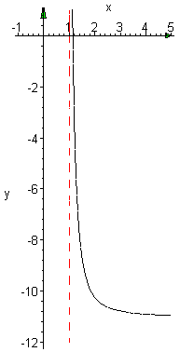 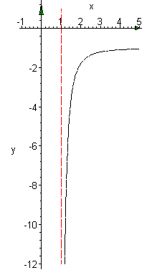 Como $f\left(x\right)→∞$ si $x→1^{+}$ Si $x→1^{+}$, $f\left(x\right)→−∞$entonces $x=1$ es una asíntota vertical. $x=1$ es una asíntota vertical.
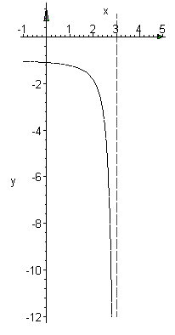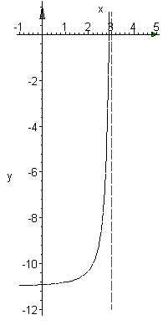
Asíntota vertical $x=3$ ya que Asíntota vertical $x=3$ ya que
$f\left(x\right)→−∞$, si$x→3^{−}$. si $x→3^{−}$, $f\left(x\right)→∞$.

Huecos

Al factorizar una función racional, si algún factor $\text{bx}−c$ aparece en el numerador y en el denominador con la misma multiplicidad, hay un hueco en $x=c/b$.

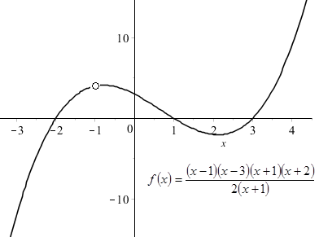

La función $f\left(x\right)=\frac{\left(x−1\right)\left(x−3\right)\left(x+1\right)\left(x+2\right)}{2\left(x+1\right)}$ no está definida para $x=−1$. Entonces si se establece el dominio de la función $R−\left\{−1\right\}$, ésta se puede simplificar y se obtiene $f\left(x\right)=\frac{\left(x−1\right)\left(x−3\right)\left(x+2\right)}{2}$. Sobre la gráfica aparecerá un hueco.

Para localizar las asíntotas verticales y huecos.

1.- Determinar el dominio de la función y simplificar factores comunes, si alguno de estos factores, $\text{bx}−c$ tiene la misma multiplicidad en el numerador y en el denominador, entonces hay un hueco en $x=c/b$.
2.- Para $f\left(x\right)=\frac{p\left(x\right)}{q\left(x\right)}$, donde p y q son funciones polinomiales sin factores comunes determinar los valores de a, tales que $q\left(a\right)=0$, entonces $x=a$ es una asíntota vertical de la gráfica de la función f.

FR5.- Determinar las asíntotas verticales de las funciones en cada uno de los incisos.
a) $f\left(x\right)=\frac{x^{2}}{x^{2}−4}$ b) $g\left(x\right)=\frac{x}{2x^{2}−x+4}$ c) $h\left(x\right)=\frac{\left(x−1\right)\left(x+1\right)}{2{\left(x−2\right)}^{2}}$

FR6.- Analizar si hay asíntotas verticales o huecos en la gráfica de cada una de las siguientes funciones. Dibujar las funciones.
a) $f\left(x\right)=\frac{x−4}{x^{2}−\text{16}}$ b) $g\left(x\right)=\frac{x^{2}−8x+\text{16}}{x−4}$ c) $h\left(x\right)=\frac{x−4}{x^{2}−8x+\text{16}}$

FR7.- Si para la función f hay un hueco en $x=c$ ¿cómo se podría calcular $d$ para dibujarlo en $\left(c,d\right)$ en la gráfica de la función?

Asíntotas horizontales

La recta $y=b$ es una asíntota horizontal de la gráfica de la función $f\left(x\right)$ si $f\left(x\right)→b$ cuando $x→∞$ o cuando $x→−∞$. Gráficamente se observa como

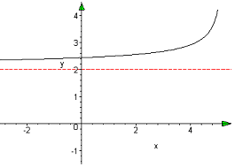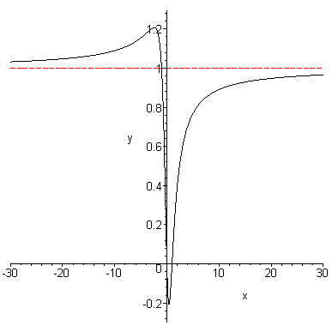

$y=2$ es una asíntota horizontal porque $y=1$ es una asíntota horizontal porque
$f\left(x\right)→2$ cuando $x→−∞$. si $x→−∞$ entonces $f\left(x\right)→1$.

FR8.- Se observa arriba que la gráfica de la función corta a la asíntota la asíntota $y=1$. ¿Contradice esto a la definición de asíntota horizontal? Justificar la respuesta.

Para localizar las asíntotas horizontales de una función racional dada por
$f\left(x\right)=\frac{a_{n}x^{n}+a_{n−1}x^{n−1}+⋯+a_{1}x+a_{0}}{b_{m}x^{m}+b_{m−1}x^{m−1}+⋯+b_{1}x+b_{0}}$ con $a_{n}≠0$ y $b_{m}≠0$
El grado del numerador es n y el denominador es m.
i) Si $n<m$, el eje x es la asíntota horizontal, es decir $y=0$.
ii) Si $n=m$, la recta $y=\frac{a_{n}}{b_{m}}$, (el cociente de los coeficientes principales), es la asíntota horizontal de la gráfica de f.
iii) Si $n>m$, la gráfica de f no tiene asíntota horizontal. $f\left(x\right)→∞$ o $f\left(x\right)→−∞$ cuando $x→∞$ o cuando $x→−∞$.

FR9.- En cada inciso determinar si hay asíntota horizontal y si la hay, si se intersectan la gráfica de la función y la asíntota.
a) $f\left(x\right)=\frac{5x^{2}}{3x^{2}−4}$ b) $g\left(x\right)=\frac{x^{3}−8x}{x−\text{16}}$ c) $h\left(x\right)=\frac{x}{2x^{2}−x+4}$
d) $f\left(x\right)=\frac{x^{2}}{x^{2}−4}$ e) $g\left(x\right)=\frac{x}{2x^{2}−x+4}$ f) $h\left(x\right)=\frac{\left(x−1\right)\left(x+1\right)}{2{\left(x−2\right)}^{2}}$

Para graficar una función racional
1.- Determinar el dominio de la función, los huecos si los hay, y simplificar para tener $f\left(x\right)=\frac{p\left(x\right)}{q\left(x\right)}$, donde p y q son funciones polinomiales sin factores comunes.
2.- Determinar los puntos de intersección con el eje x; esto es los ceros reales del numerador $p\left(x\right)$ y colocarlos sobre el eje x.
3.- Determinar los ceros reales del denominador $q\left(x\right)$, y para cada uno de ellos, a, trazar una asíntota vertical $x=a$ con guiones.
4.- Encontrar la intersección con el eje y (cuando x = 0, $\left(0,f(0)\right)$), si existe, y localizarlo en el eje y.
5.- Determinar y dibujar si existe la asíntota horizontal $y=b$, así como los puntos de intersección de la gráfica de la función con ella, esto es, $\left(c,f(c)\right)$ tales que $f(c)=b$.
6.- Determinar el comportamiento final del polinomio. (Tendencia de y cuando x →∞ y cuando x→−∞)
7.- Analizar con la ayuda de la multiplicidad de las raíces del numerador y del denominador, y si es necesario con valores específicos de la función si la gráfica se encuentra por encima o por debajo del eje x, o de la asíntota horizontal si ésta existe.
8.- En el dominio en el que se encuentra definida la función trazar una curva suave con toda la información obtenida, marcar los huecos si los hay.

FR10.- En cada inciso dibujar la gráfica de la función utilizando cuando sea posible la información obtenida en ejercicios anteriores.
a) $f\left(x\right)=\frac{x^{2}}{x^{2}−4}$ b) $f\left(x\right)=\frac{x}{2x^{2}−x+4}$
c) $f\left(x\right)=\frac{x^{2}−4x}{\text{16}−x^{2}}$ d) $f\left(x\right)=\frac{3x^{2}−6x}{x^{2}+1}$
e) $f\left(x\right)=\frac{2x}{x−1}+\frac{1}{x−3}−\frac{2}{x^{2}−4x+3}$ f) $f\left(x\right)=\frac{\left(x−1\right)\left(x+1\right)}{2{\left(x−2\right)}^{2}}$
g) $f\left(x\right)=\frac{2{\left(x+1\right)}^{2}}{\left(x−2\right)\left(x+2\right)}$ h) $f\left(x\right)=\frac{x−\frac{1}{x}}{x+\frac{1}{x}}$

PR11.- Proporcionar la regla de correspondencia de una función racional f cuya gráfica tenga asíntotas verticales en $x=−1$ y $x=3$, asíntota horizontal $y=2$, intersección con el eje x en 4 y $f(5)=3$.

PR12.- Proporcionar la regla de correspondencia de una función racional f cuya gráfica tenga asíntotas verticales en $x=−2$ y $x=3$, asíntota horizontal $y=−2$, un cero de multiplicidad 2 en 1, y un hueco en 6.

Tarea del Swokowski Sec.4.5 problemas 1 a 36 y 41 a 54. Del examen del capítulo 1 a 10, 13 a 18.

